

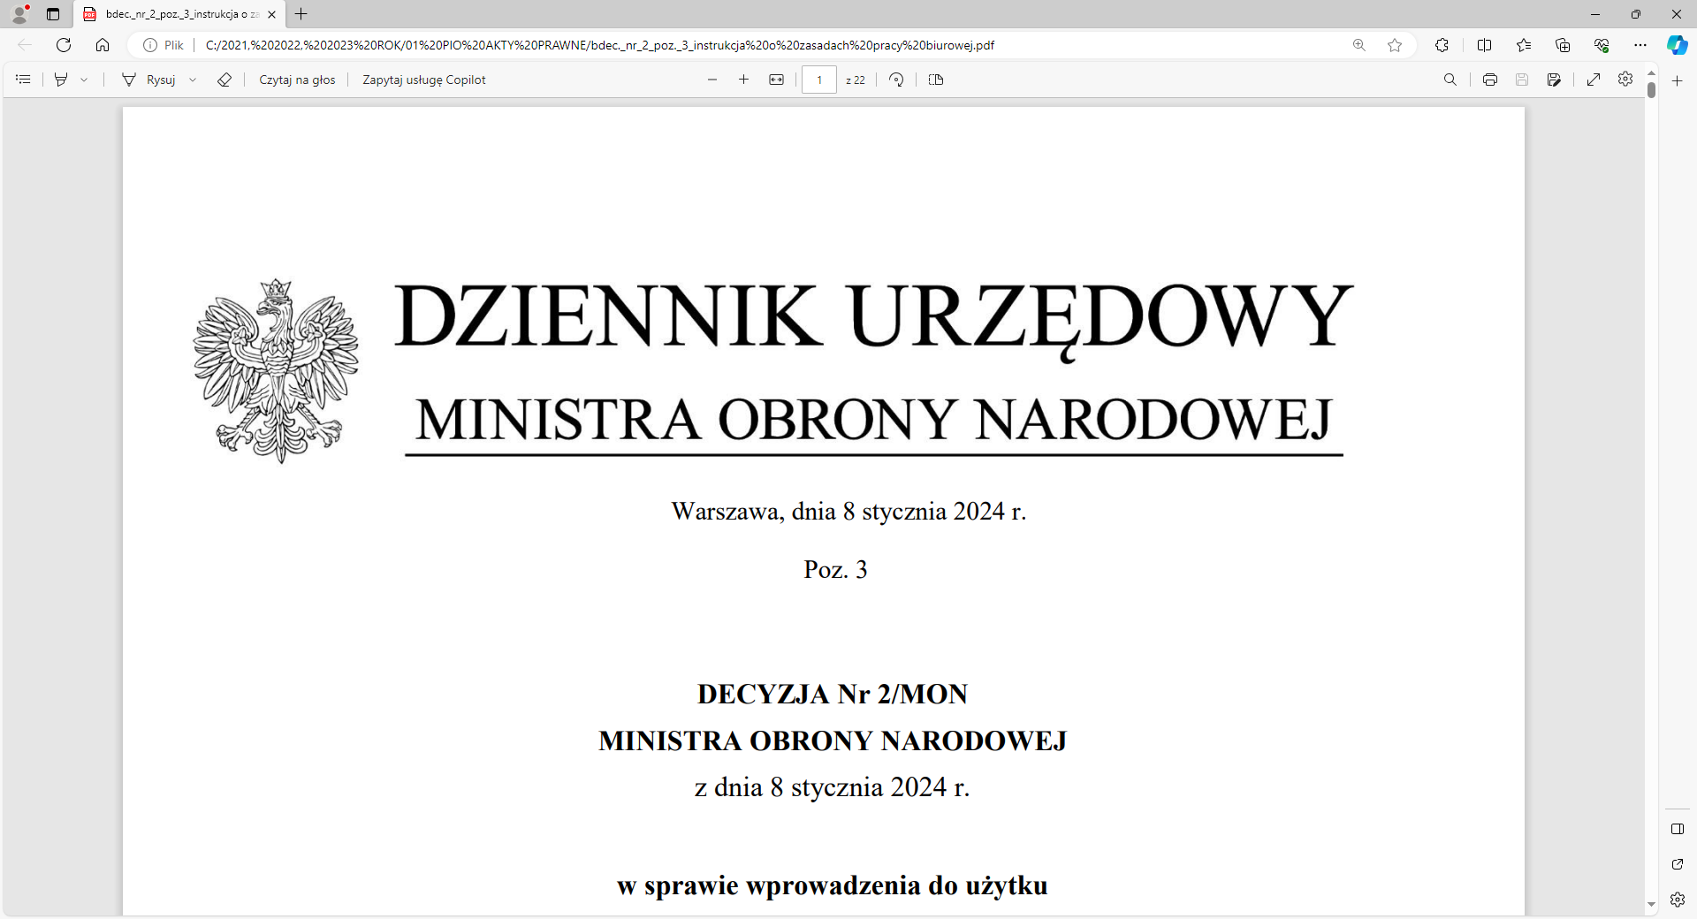

**4 Regionalna Baza Logistyczna**

**Szef Wydziału Transportu**

**i Ruchu Wojsk i HNS**

**ppłk Piotr Pieróg**

T: 2612 (B5)

Wrocław,dnia 29.11.2024 r.

**UCZESTNICY POSTĘPOWANIA   
NR HNS/SZAC/11/DP/2024**

Platforma zakupowa Zamawiającego

**dotyczy:** odpowiedzi na pytania w postępowaniu **o charakterze szacowania wartości zamówienia o nazwie** „Usługi transportu drogowego osób i mienia”   
CZĘŚĆ I, CZĘŚĆ II, CZĘŚĆ III.

Numer postępowania: HNS/SZAC/11/DP/2024.

**ODPOWIEDZI NA PYTANIA**

Zamawiający - 4 Regionalna Baza Logistyczna z siedzibą we Wrocławiu, przesyła treść pytań, które wpłynęły do postępowania dnia 27.11.2024 r. oraz dnia 28.11.2024 r.   
(bez ujawniania źródła) oraz udziela następujących odpowiedzi:

**Pytanie nr 1:**

„Dzień dobry, czy znają Państwo szacowaną ilość km w skali miesiąca   
dla części II i III?”.

**Odpowiedź na pytanie nr 1:**

Zamawiający nie posiada obecnie informacji na jakich trasach będą odbywać się transporty drogowe w 2025 r., a tym samym nie zna liczby kilometrów przejazdów. Miejscem realizacji zamówienia jest teren całej Polski, w związku z tym należy   
tą informację uwzględnić podczas przygotowywania oferty. Zamawiający w ramach realizacji zadania „Usługi transportu drogowego osób i mienia” może zlecić Wykonawcy wykonanie usług transportowych tylko do wysokości kwoty przewidzianej na jego realizację, określonej w umowie.

**Pytanie nr 2:**

„Dzień dobry, Czy jest możliwość uzyskania informacji odnośnie planowanej ilości kilometrów dla każdej części zamówienia?”.

**Odpowiedź na pytanie nr 2:**

Zamawiający nie posiada obecnie informacji na jakich trasach będą odbywać się transporty drogowe w 2025 r., a tym samym nie zna liczby kilometrów przejazdów. Miejscem realizacji zamówienia jest teren całej Polski, w związku z tym należy   
tą informację uwzględnić podczas przygotowywania oferty. Zamawiający w ramach realizacji zadania „Usługi transportu drogowego osób i mienia” może zlecić Wykonawcy wykonanie usług transportowych tylko do wysokości kwoty przewidzianej na jego realizację, określonej w umowie.

Z poważaniem

/-/ **płk Piotr Pieróg**

Wykonano w 2 egz.

Egz. nr 1 – ad acta

Egz. nr 2 – strona www

Dorota Pająk

tel. 261 651 353

e-mail: d.pajak@ron.mil.pl